День Земли

Внеклассное мероприятие в 6 классе.
Берегите эти земли, эти воды,
Даже малую былиночку любя.
Берегите всех зверей внутри природы,
Убивайте лишь зверей внутри себя!
Е. Евтушенко.
Цели: -сформировать у учащихся представление о взаимосвязи человека и природы; воспитать бережное отношение к живой природе, активное
участие в деле защиты окружающей среды.
-формировать интерес к истории родного края; воспитывать чувство любви и уважения к своей малой Родине, развивать чувство гражданственности и патриотизма через социализацию личности ребенка.
Оборудование:
- плакат с изображением земного шара;
- фигурки человека из белой бумаги;
- - экологические рисунки и знаки, выполненные учащимися;
- - памятки по охране природы.
- компьютер, проектор;
Индивидуальные задания для творческих групп.
Ход классного часа
1. Вступительное слово классного руководителя.
- Добрый день, ребята. Постарайтесь сейчас не только слушать, но и слышать, не только смотреть, но и видеть, пусть ваше сердце почувствует доброту и радость сегодняшнего дня. Ребята 2013 год объявлен годом «Охраны окружающей среды».
СЛАЙД 1,2 ДЕНЬ ЗЕМЛИ
Наш дом - планета Земля, на которой мы с вами живем. В природе все взаимосвязано, все зависит друг от друга: если погаснет Солнце, все замерзнет и покроется мраком; если исчезнут воздух и вода - нечем будет дышать и нечего будет пить; если исчезнут растения - нечего будет есть животным и человеку.
2. Классный руководитель предлагает рассмотреть модель глобуса и высказать своё мнение. Читаю стихотворение «Ты береги нас».
-У меня в руках глобус. Что он вам говорит? (глобус, модель планеты)
-Поразмыслите, что каждый из вас может увидеть на этой маленькой "копии" планеты? (моря, океаны, материки, леса, степи, горы, города)
Ты береги нас.
Смотрю на глобус – шар земной,
И вдруг вздохнул он как живой.
И шепчут мне материки:
«Ты береги нас, береги!»
Грустит глубокая река,
Свои теряя берега.
И слышу голос я реки:
«Ты береги нас, береги!»
Остановил олень свой бег:
«Будь человеком, человек.
В тебя мы верим – не солги,
«Ты береги нас, береги!»
Смотрю на глобус – шар земной,
Такой прекрасный и родной,
И шепчут губы: «Не солгу,
Я сберегу вас, сберегу». (Е. Шкловский).
3. Показ слайдов с видами планеты из космоса.
- Посмотрите, как выглядит земля из космоса. СЛАЙД 3
- Какие чувства вы испытываете, глядя на эти снимки? (высказывания детей)

УЧИТЕЛЬ :
Сегодня мы отмечаем праздник «День Земли».
Звучит песня «Трава у дома» СЛАЙД 4,5
4. История возникновения Дня Земли. СЛАЙД 6
Гамаюнова О.
Ведущий 1: День Земли – праздник чистой Земли, чистой воды, чистого воздуха. Об истории этого праздника знают немногие. История этого праздника связана с именем жителя американского континента Джона Мортона. В конце 19 века он переехал на территорию пустынной прерии штата Небраска, одинокие деревья которой усиленно вырубались на строительство домов и на дрова. Мортан предложил устроить день, посвященный озеленению, и учредить призы для тех, кто высадит большое количество деревьев, этот день назвали Днем дерева. В 1882году штат Небраска объявил День Дерева официальным праздником. Он отмечался в день рождения Мортана -22 апреля.
БУГАЁВА. А.
Ведущий2 : Кто не слышал о Санта-Барбаре. А знаете ли вы, что в 1969году в Санта-Барбаре произошли страшные события, побудившие людей активнее бороться за чистоту нашей планеты. Из скважины возле г. Санта-Барбара разлилась нефть, много нефти миллионы тонн. Пляжи и прибрежные океанские воды покрылись грязным, зловонным слоем жирной слизи. Животные попадали в грязь и погибали. Это событие разбудило сознание людей, и они решили один день в году посвящать защите бедствующей планеты. В 1970 году свыше 20млн. человек в разных странах мира приняли участие в акции, которая получила название День Земли. В 1990 году праздник стал международным, в акции участвовали уже 200млн человек из 141 страны. В России День Земли отмечается с 1992года.
В этот праздник все, кому не безразлично будущее нашей планеты, а значит и свое собственное будущее, кому не безразлично, какой увидят нашу планету будущие поколения, могут внести свой посильный вклад, приняв участие в международном Дне Земли.
Ведущий1: Гамаюнова О.
- В середине 20 века учёные разных стран стали говорить о необратимых изменениях, происходящих на планете. Они стали обращаться к людям за помощью. Человек должен жить в гармонии с природой, а не покорять её. Человек должен сотрудничать с природой, её всемирно охранять.
Флаг Земли СЛАЙД 7,8 Символ дня Земли
Ведущий2 : БУГАЁВА. А.
Флаг Земли не является официальным символом чего-либо (поскольку не существует общепланетного правительства или государства). Он представляет собой фотографию планеты из космоса (в настоящее время используется снимок, сделанный астронавтами Аполлона-17 по дороге к Луне) на тёмно-синем фоне. Традиционно Флаг связан с Днем Земли и многими другими природоохранными, миротворческими и гражданскими международными мероприятиям.
СЛАЙД 9 ВИДЕО фрагмент Колокол Мира в День Земли ЗВУЧИТ КОЛОКОЛ
В день Земли в разных странах по традиции звучит Колокол мира, призывая людей Земли ощутить всепланетную общность и приложить усилия к защите мира на планете и сохранению красоты нашего общего дома. Первый Колокол Мира был установлен в штаб-квартире ООН в Нью-Йорке в 1954г. Он отлит из монет, пожертвованных детьми всех континентов. Надпись на Колоколе гласит: »Да здравствует всеобщий мир во всем мире». В России акция «Колокол Мира в День Земли» проводится с 1998 года по инициативе летчика-космонавта СССР А.Н.Березовского. (Презентация «Колокола мира»)
Гамаюнова О.
Ведущий1:
Каждый человек выражает своё отношение к защите окружающей среды. Многие творческие люди пишут картины, стихи. Ученики нашего класса тоже приняли участие в конкурсе рисунков посвящённых « Дню Земли». Прослушайте одно из стихотворений.
Стихотворение ко дню Земли (читает ученик) Мирошниченко К.
Вcе, что есть на маленькой планетке:
Болота, джунгли и поля,
Цветок, травинка или ветка -
Все то - кормилица-земля.
Родила, вскормила и вспоила,
От лихой беды уберегла.
Человек! Храни же, что есть силы,
Все, что мать-земля тебе дала.
Ты ее и вспашешь, и засеешь,
Урожай хороший соберешь:
Коль быть благодарным не сумеешь -
Потеряешь. Больше не найдешь!
-Как автор стихотворения относится к проблеме? (высказывания детей)
- Послушайте стихотворение. УЧЕНИК ЧИТАЕТ СТИХ Шкиря Я.
Чтоб радость завтрашнего дня
Сумел ты ощутить,
Должна быть чистою земля
И небо чистым быть.
А землю эту, не щадя,
Терзал за веком век
И брал всё только для себя
"Разумный" человек.
Сейчас же кинулись спасать
Природную среду.
Сквозь фабрик и заводов дым
Нам трудно разглядеть
Все те страдания, что земле
Приходится терпеть!
Надолго ль хватит нам воды,
Коль растворен в ней яд?
Надолго ль хватит тех лесов,
Где топоры стучат?
Спасти поля, леса, луга
И чистую гладь рек - всю Землю
Можешь только ты,
Разумный человек!
- Что вы слышите в этом стихотворении? (упрёк человеку, обращение к его благоразумию)
5.А теперь давайте разгадаем кроссворд.
СЛАЙД 10 КРОССВОРД.
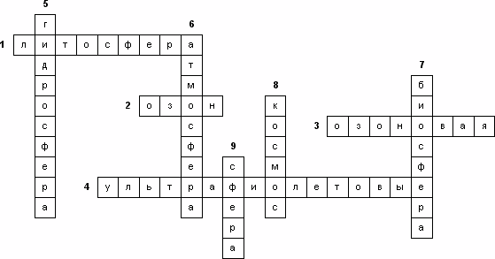

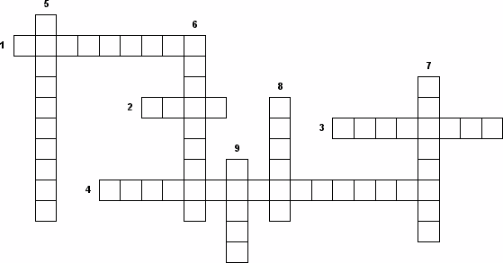
1. Верхняя твёрдая оболочка Земли.
2. Газ, придающий воздуху свежесть после грозы.
3. «Дыра» в атмосфере, через которую хорошо проходит солнечная радиация, губительная для всего живого на Земле.
4. Вредные лучи, в избытке попадающие на нашу планету, что отрицательно сказывается на здоровье человека, животных и некоторых видов растений.
5. Прерывистая водная оболочка Земли.
6. Воздушная оболочка нашей планеты.
7. Оболочка нашей планеты, заселённая живыми организмами.
8. Безвоздушное пространство.
9. В переводе с греческого «атмос» означает пар, а шар (что означает?).

6. Малая родина - Белгородчина. СЛАЙД 11
- Какое место мы с вами называем " кормилицей-землёй"?
- С чего должен начать каждый человек в деле сохранения окружающей природы на планете? (с охраны природы своего края)
- Наш край - Белгородчина. Это древняя и историческая земля. Наши предки умели жить и ценить природу края, умели пользоваться её дарами.
- Современным жителям края выпала доля сохранить те участки лесов, степей, которые сохранились с тех давних времён.
7. Домашнее задание.
Ученики подготовили сообщения о природоохраняемых зонах Белгородской области. СЛАЙД 12
А) Заповедник "Лес на Ворскле"
«Лес на Ворскле» участок заповедника «Белогорье»
(Бусловский Р.)
«Лес на Ворскле», заповедник в юго-западной части Среднерусской возвышенности, в Белгородской области. Основан в 1925 году, в современных границах существует с 1979 года. Площадь 1038 га, 990 га занимают леса. Рельеф равнинный, слегка всхолмленный, типичный для среднерусской лесостепи. «Лес на Ворскле» — вековая дубрава среднерусской лесостепи. В заповеднике зарегистрировано около 500 видов растений, характерны как вековые дубравы, так и степная растительность, луговые степи. Поскольку заповедник расположен в густонаселенной местности, фауна заповедника небогата. Всего отмечено 45 видов млекопитающих и 70 видов птиц. Характерны кабан, косуля, лось, лесная и каменная куницы, ласка, барсук, белка, лисица, заяц-русак. Из птиц — серая цапля, черный коршун, пустельга, неясыть, чеглок, сизоворонка, балобан. Акклиматизирована енотовидная собака.
Относительно недавно заповедник был переведен из местного в федеральное подчинение. Ни много ни мало – непосредственно Министерству природных ресурсов Российской Федерации
Герб заповедника – это мощные старые дубы, возрастом в 250-300 лет. Эти исполины видны издалека. Ясени, клены, осины и прочая поросль не решаются близко подступить к мощным королям заповедника.
Б) Заказник "Лысые горы" СЛАЙД 13
Лысые горы (Коротков И.)
Заповедный участок площадью 170 га был организован в 1993 году. Предполагается, что первоначальное название - «Лисьи горы» впоследствии было искажено, и заповедник стали называть «Лысыми горами». На самом деле, увидев красоту заповедных ландшафтов, трудно назвать эти территории лысыми. Главная ценность участка – фрагменты степей и естественный широколиственный лес. Площадь заповедного участка
« Лысые горы» 170 га, образован в 1993 г. Расположен в 7 км от г. Губкин в одноименном урочище.
В) Заповедный участок "Ямская степь" СЛАЙД 14
Ямская степь (Ведмецкий С.)
Часть государственного биосферного заповедника "Белогорье". Площадь заповедника 566 га, он находится в 8 км от г. Губкина.
В заповеднике насчитывается около 500 видов растений. Главное богатство заповедной территории - луговые степи. Особую ценность представляет растительность луговых степей на выходах мела. Это ковыль перистый, осока низкая, чабрец меловой и др. виды. Также встречаются растения - эндемики ( это растения, которые растут только в этом месте, и негде больше). Это эфедра двуколосковая, проломник Козо – Полянского. Все они родственники горным растениям Монголии, юга Сибири и Южного Урала, такие сообщества называют "сниженные Альпы". Особой охраны требует ковыль перистый, прострел меловой.
Г) Урочище "Стенки- Изгорья" СЛАЙД 15
Стенки Изгорья (Кочегаров Д.)
Заповедный участок федерального значения государственного биосферного заповедника Белогорье. Расположен на левых крутых берегах реки Оскол между сёлами Песчанка и Таволжанка в 10 км от города Новый Оскол. Создан по распоряжению Правительства РФ от 17 мая 1995 года. Участок включает нагорную дубраву, черноольшаник, пойменный луг со старицами и озёрами, искусственные насаждения тополя чёрного, сосны обыкновенной, обнажённые меловые склоны южной и западной экспозиций Жёстовой Горы и Таволжанского Лога с реликтовыми группировками «сниженных альп» и тимьянников, склоны балки и опушки урочища «Стенки», покрытые степными группировками и остепнёнными лугами. Во флоре заповедного участка насчитывается около 700 видов сосудистых растений, 356 видов цветковых растений. Из них внесены в Красную книгу РФ — 9, в Красную книгу Белгородской области — 46, в том числе: некоторые орхидные, ковыли, оносма, волчеягодник Софии. Имеет неповторимое сочетание природных комплексов: нагорная дубрава с меловыми соснами, ковыльные степи, меловые обнажения, заболоченные сероольшанники. Это единственное место в России, где можно встретить сосну меловую, волчника алтайского, смолевку меловую. Площадь участка составляет 267 га.
Водно-болотные и лесные угодья заповедного участка «Стенки-Изгорье» — важный резерват сохранения животных, в том числе гнездящихся птиц.
Викторина «Знатоки природы»
Задание: замени фразу одним словом.
(Текст заданий читает учитель)
- Заповедное место, где оберегаются и сохраняются редкие и ценные растения, животные, уникальные участки природы, культурные ценности. ЗАПОВЕДНИК
- Наука об отношениях растительных и животных организмов друг к другу и к окружающей среде. ЭКОЛОГИЯ
- Книга, в которую занесены редкие и исчезающие животные, растения и грибы, нуждающиеся в защите и охране. КРАСНАЯ
- Хвойное дерево с мягкой опадающей на зиму хвоей. ЛИСТВЕННИЦА
- Лиственное дерево с белой корой и сердцевидными листьями, символ России. БЕРЁЗА
- Самые красивые насекомые. Хрупкие и прекрасные создания, превращающиеся из гусеницы в обворожительное крылатое существо. БАБОЧКИ
- Большая болотная птица с длинными ногами и длинной шеей. символ надежды и удачи, вдохновляющая людей на самые прекрасные произведения искусства на протяжении долгих веков. ЖУРАВЛЬ
- Прибор для определения сторон света. (компас)
- Движение воздуха в горизонтальном направлении (ветер)
- Самый большой океан, (Тихий)

Ведущий1: Гамаюнова О.
Покорение природы привело к загрязнению воздуха и воды, разрушению почв, гибели лесов, исчезновению многих видов растений и животных. Люди стали понимать, что они не господствуют над природой, а попросту губят ее. Природа – это самое дорогое, что есть на нашей планете Земля, а человек это часть природы. Если мы по-прежнему варварски будем относиться к природе, то нас ожидает мрачное будущее.

Ведущий2:
Бугаёва Мы превращаем мир в бесплодную пустыню с помощью ядов, пил, огнестрельного оружия. Ежегодно с лица Земли исчезает одно животное, а ежедневно одно растение. В минуту вырубаем 20 гектаров тропических лесов, 5 млрд. тон углекислого газа ежедневно выбрасывается в атмосферу Земли.
Ведущий1: Гамаюнова О.
Моя планета – человеческий дом.
И как ей жить под дымным колпаком,
Где вся природа поймана в капкан,
Где места нет ни аисту, ни льву,
Где стонут травы: «Больше не могу!»
Ведущий2: Бугаёва А.
А сколько исчезло с планеты зверья,
Растений, и это восполнить нельзя.
И если теперь не спасти нам остатки
Мы завтра в Сахаре проснемся, ребятки.
«Войти в природу другом» СЛАЙД 18
Ведущий2: Бугаёва А.
В природе нет ненужных растений, животных и других организмов. Все живые существа находятся в тесной взаимосвязи между собой. Все в природе находится в экологическом равновесии, и нарушение этого равновесия приводит к очень тяжелым последствиям, к гибели целых экосистем. Люди должны соблюдать правила поведения в гостях у Природы. В правилах поведения в природе многие советы начинаются со слова «Не». Как вы думаете. Что это за советы?
Ведущий1: Гамаюнова О.
Гамаюнова О. Ведущий: Чтобы человек помнил об ответственности за окружающую природу во время походов, прогулок, существуют знаки предупреждения, которые помогают усвоить ряд несложных правил поведения в природе.
Правил, выполнение которых должно стать естественным для каждого из нас, как привычка говорить «спасибо». И сейчас мы проверим, знаете ли вы, что обозначают знаки предупреждения. Представьте, что во время прогулки по лесу вы встретили такой знак. Как вы объясните друзьям, что это за знак и для чего он нужен?
Ученик 1 (Показывает первый знак на слайде ). Правило первое: (Буткевич К.)
Не ломайте ветки деревьев и кустарников! Растение – живое существо, и ветки вместе с листьями помогают ему дышать, выделяют в воздух кислород, задерживают пыль. Неслучайно там, где много деревьев, дышится легко.
Ученик 2 (показывает второй знак на слайде ).
Правило второе:
(Проценко Ю.)
Не топчите цветы и грибы! В лесу старайся ходить только по тропинкам. От вытаптывания травы и почвы погибают многие растения, насекомые. Народная мудрость гласит: «Один человек оставляет в лесу след, сто человек – тропу, а тысячи – пустыню». Не сбивай грибы, даже несъедобные. Часто человек, проходя по лесу, сшибает палкой мухоморы, поганки. Тот, кто так поступает, не уважает лес, не понимает его и не любит. Мухоморы помогают расти соснам, елям, берёзам и другим деревьям. Ими питаются белки, лоси и сороки. Многие грибы участвуют в разложении растительных остатков в лесу: разрушают пни, поваленные деревья, упавшие сучья, отмершую листву. Они – санитары леса.
Ученик 3 (показывает третий знак на слайде ). Правило третье:
(Красовский И.)
Не разводите костёр в лесу, если в этом нет необходимости! Кострище – это своеобразные раны в напочвенном покрове леса. Для их заживления требуется 15 – 20 лет. Если есть старое кострище, новое делать не следует. Костёр служит мощным источником теплового излучения. Жар от него распространяется не только вверх, но и в стороны. Деревья, находящиеся неподалёку от огня, нагреваются в нижней части, что приводит к отмиранию живых тканей ствола. От сильного жара погибают корни деревьев. Всё это вызывает их гибель.
Огонь отпугивает всех лесных обитателей. Это всегда сигнал тревоги для диких зверей и птиц. Увидев огонь, они обычно спасаются бегством. Если в лесу горит костёр, то в радиусе 100-150 м покидают гнёзда совы, певчие дрозды, другие птицы, покидают надолго, и насиживаемые яйца успевают остыть, кладка погибает.
От костра может возникнуть пожар в лесу в ветреную погоду. Даже правильным образом разведённый, а затем тщательно потушенный костёр может вызвать пожар: часто внутри полусгоревших дров остаётся незамеченной маленькая искорка.
Ученик 4 (показывает четвёртый знак на слайде 7). Правило четвёртое: (Евтушенко К.)
Не разоряйте птичьи гнёзда! Если вы увидели гнездо птицы, не вытаптывайте траву у гнезда, если оно на траве. Не трогайте яйца руками и не берите их из гнезда. Не берите в руки птенцов, иначе птицы-родители навсегда могут покинуть гнездо.
Ученик 5 (показывает пятый знак на слайде ). Правило пятое: (Исаев Д.)
Не рвите цветов в лесу и на лугу! Любовь к цветам не должна выражаться в истреблении растений. Ведь цветок в вазе – это пленник, приговорённый к скорой смерти! Пусть лучше это чудо природы радует глаз, сердце, душу всех, кто придёт следом за вами. Сбор цветов для букетов прежде всего опасен тем, что мы не даём возможности растениям образовывать семена. При постоянном сборе цветов в одних и тех же местах некоторые виды могут просто исчезнуть. Чтобы из семени ландыша
выросло цветущее растение, необходимо 7-8 лет, а до цветения венерина башмачка проходит целых 18 лет! Именно наша давняя привычка рвать цветы привела к исчезновению многих видов растений. А букеты можно составлять из прекрасных цветов, выращенных человеком.
Ученик 6 (показывает шестой знак на слайде ).
Правило шестое: ( Свинухов Ю.)
Не ловите диких животных и не уносите их домой! Нельзя раскапывать норы и тревожить лесных зверей. Если увидите в лесу маленьких птенцов или зверёнышей, не берите их с собой. Животные в природе не потеряны и не брошены, они живут своей жизнью, никто не создаст им необходимых условий для роста и развития, кроме родителей.
Ученик 7 (показывает седьмой знак на слайде ). Правило седьмое: (Шубин С.)
Не разоряйте муравейники! Лес здоров, если на каждый его гектар приходится по крайней мере четыре муравейника. Установлено, что если бы леса оставались без муравьёв, то урон, нанесённый вредителями, мог бы сравниться
пожаром. Муравьи – самые трудолюбивые санитары леса. Всего за 1 час муравьи берут в «плен» на 0,4 га леса вокруг муравейника более 2 тыс. гусениц. Если лесных санитаров нет, гусеницы уничтожают около 10% листьев, значит, гибнут деревья. Только за один день муравьи приносят в муравейник около 20 тыс. насекомых. В истреблении вредителей леса рыжие муравьи не уступают птицам: одна муравьиная семья уничтожает в день 7 200 гусениц дубовой листовёртки, 3 500 гусениц сосновой совки и тысячи других гусениц, куколок, личинок у самой земли, куда пернатые почти не опускаются.
Муравьи разносят семена растений, рыхлят почву, помогая тем самым возобновлению леса.
Муравьи часто спасают лес от пожаров. Они быстро гасят непотушенную спичку или окурок, брошенные около муравейника.
Встаньте же на защиту лесных санитаров, если увидите варварское истребление муравьиных семей.
Ученик 8 (показывает восьмой знак на слайде ).
Правило восьмое: (Твердохлебова Ю.)
Не шумите в лесу! В лесу запрещается включать на полную мощность магнитофоны, поднимать крик и шум. От этого звери и птицы покидают свои гнёзда и норы (Слайд ). Нужно ценить и охранять извечную и мудрую тишину, уметь слушать прекрасную музыку природы, волшебные звуки леса, птичьи перепевы, разговор ветра, журчание ручья.
Ученик 9 (показывает девятый знак на слайде ).
Правило девятое: (Чекаева Ж.)
Не оставляйте после себя мусор! Соблюдайте чистоту в лесу, на лугу, озере, реке. Помните, что брошенная бумага до полного разложения будет лежать более
2 лет, консервная банка – 90, полиэтиленовый пакет – 200 лет, стекло – свыше 1000 лет.
Надо всегда помнить золотое правило туриста: сколько мусора в лес принёс, столько и унеси с собой. На худой конец консервные банки следует обжечь на костре, расплющить и вместе с другими несгоревшими отбросами закопать в землю.
Если остался хворост, дрова, нужно аккуратно сложить их.
Покидая лес, луг, берег реки, посмотрите, что вы оставляете после себя. Сделайте всё возможное, чтобы после вашего ухода река осталась прозрачной, лес – зелёным и здоровым, трава – пушистой, а ваша совесть – чистой!
Да, именно наедине со своей совестью остаётся человек, оставшись один в лесу, в степи, на реке, в поле, на болоте. Совесть для человека – единственный контролёр. И быть может, одна из самых важных задач, которая стоит перед теми, кто хочет спасти природу на планете, - пробудить в людях совесть, понимание того, что можно делать и чего делать нельзя.
Все мы должны беречь и охранять природу. (Раздача напечатанных правил)
Ведущий1: Гамаюнова О.
Берегите эту землю, эту воду.
Даже малую былиночку любя,
Берегите всех зверей внутри природы
Убивайте лишь зверей внутри себя.
СЛАЙД 28
Ведущий: Когда-то известный французкий писатель Антуан де сент-Экзопери призвал людей поступать так: встал поутру, умылся , привел себя в порядок – и сразу же приведи в порядок свою планету. Каждый из нас должен понимать, что если мы, будем лишь много говорить и призывать охранять природу, больших результатов не достигнем. Прежде всего, нужно изменить отношение каждого человека к окружающему миру.
СЛАЙДЫ С загрязнением природы
Наша планета-колыбель человечества, наш дом. Но наша Земля тяжело больна. Ученые считают, что эту болезнь еще можно остановить. За ее здоровье ответственен каждый человек. Так пусть же наш дом всегда будет чистым и уютным.
УЧИТЕЛЬ: Завтрашний день Земли будет таким, каким мы его создадим сегодня. Мир спасет надежда, если она останется жить в каждом человеческом сердце. Мы сегодня поговорили, о том, что нужно беречь нашу Землю. Берегите каждое дерево, каждый кустарник! Не рвите цветы, не ломайте деревья, не разоряйте гнезда! Пусть каждый из вас посадит дерево, цветы и ухаживает с любовью за ними. Ведь от каждого из нас зависит будущее нашей планеты, будущее родной Земли.
8. Подведение итога. Рефлексия.
-Ребята, у вас на столах лежат бумажные фигурки человека. Каждый из вас возьмите фигурку и напишите на ней качества Человека- достойного жителя планеты Земля. Поселите своего Человека на нашу голубую планету.
(дети прикрепляют человечков на плакат с изображением планеты).

Муниципальное общеобразовательное учреждение
«Средняя общеобразовательная школа №5»
города Валуйки Белгородской области

Внеклассное мероприятие
«ДЕНЬ ЗЕМЛИ»
в 6 классе

Учитель географии:
Бугаёва Н.Н.

4. История возникновения Дня Земли. СЛАЙД 6
Гамаюнова О.
Ведущий 1: День Земли – праздник чистой Земли, чистой воды, чистого воздуха. Об истории этого праздника знают немногие. История этого праздника связана с именем жителя американского континента Джона Мортона. В конце 19 века он переехал на территорию пустынной прерии штата Небраска, одинокие деревья которой усиленно вырубались на строительство домов и на дрова. Мортан предложил устроить день, посвященный озеленению, и учредить призы для тех, кто высадит большое количество деревьев, этот день назвали Днем дерева. В 1882году штат Небраска объявил День Дерева официальным праздником. Он отмечался в день рождения Мортана -22 апреля.
БУГАЁВА. А.
Ведущий2 : Кто не слышал о Санта-Барбаре. А знаете ли вы, что в 1969году в Санта-Барбаре произошли страшные события, побудившие людей активнее бороться за чистоту нашей планеты. Из скважины возле г. Санта-Барбара разлилась нефть, много нефти миллионы тонн. Пляжи и прибрежные океанские воды покрылись грязным, зловонным слоем жирной слизи. Животные попадали в грязь и погибали. Это событие разбудило сознание людей, и они решили один день в году посвящать защите бедствующей планеты. В 1970 году свыше 20млн. человек в разных странах мира приняли участие в акции, которая получила название День Земли. В 1990 году праздник стал международным, в акции участвовали уже 200млн человек из 141 страны. В России День Земли отмечается с 1992года.
В этот праздник все, кому не безразлично будущее нашей планеты, а значит и свое собственное будущее, кому не безразлично, какой увидят нашу планету будущие поколения, могут внести свой посильный вклад, приняв участие в международном Дне Земли.
Ведущий1: Гамаюнова О.
- В середине 20 века учёные разных стран стали говорить о необратимых изменениях, происходящих на планете. Они стали обращаться к людям за помощью. Человек должен жить в гармонии с природой, а не покорять её. Человек должен сотрудничать с природой, её всемирно охранять.
Флаг Земли СЛАЙД 7,8 Символ дня Земли
Ведущий2 : БУГАЁВА. А.
Флаг Земли не является официальным символом чего-либо (поскольку не существует общепланетного правительства или государства). Он представляет собой фотографию планеты из космоса (в настоящее время используется снимок, сделанный астронавтами Аполлона-17 по дороге к Луне) на тёмно-синем фоне. Традиционно Флаг связан с Днем Земли и многими другими природоохранными, миротворческими и гражданскими международными мероприятиям.
СЛАЙД 9 ВИДЕО фрагмент Колокол Мира в День Земли ЗВУЧИТ КОЛОКОЛ
Ведущий1: Гамаюнова О.
Каждый человек выражает своё отношение к защите окружающей среды. Многие творческие люди пишут картины, стихи. Ученики нашего класса тоже приняли участие в конкурсе рисунков посвящённых « Дню Земли». Прослушайте одно из стихотворений.
Стихотворение ко дню Земли : Мирошниченко К., Шкиря Я.

ПОСЛЕ ВИКТОРИНЫ «ЗНАТОКИ ПРИРОДЫ»
Ведущий1: Гамаюнова О.
Покорение природы привело к загрязнению воздуха и воды, разрушению почв, гибели лесов, исчезновению многих видов растений и животных. Люди стали понимать, что они не господствуют над природой, а попросту губят ее. Природа – это самое дорогое, что есть на нашей планете Земля, а человек это часть природы. Если мы по-прежнему варварски будем относиться к природе, то нас ожидает мрачное будущее.
Ведущий2:
Бугаёва Мы превращаем мир в бесплодную пустыню с помощью ядов, пил, огнестрельного оружия. Ежегодно с лица Земли исчезает одно животное, а ежедневно одно растение. В минуту вырубаем 20 гектаров тропических лесов, 5 млрд. тон углекислого газа ежедневно выбрасывается в атмосферу Земли.
Ведущий1: Гамаюнова О.
Моя планета – человеческий дом.
И как ей жить под дымным колпаком,
Где вся природа поймана в капкан,
Где места нет ни аисту, ни льву,
Где стонут травы: «Больше не могу!»
Ведущий2: Бугаёва А.
А сколько исчезло с планеты зверья,
Растений, и это восполнить нельзя.
И если теперь не спасти нам остатки
Мы завтра в Сахаре проснемся, ребятки.
«Войти в природу другом» СЛАЙД 18
Ведущий2: Бугаёва А.
В природе нет ненужных растений, животных и других организмов. Все живые существа находятся в тесной взаимосвязи между собой. Все в природе находится в экологическом равновесии, и нарушение этого равновесия приводит к очень тяжелым последствиям, к гибели целых экосистем. Люди должны соблюдать правила поведения в гостях у Природы. В правилах поведения в природе многие советы начинаются со слова «Не». Как вы думаете. Что это за советы?
Гамаюнова О. Ведущий: Чтобы человек помнил об ответственности за окружающую природу во время походов, прогулок, существуют знаки предупреждения, которые помогают усвоить ряд несложных правил поведения в природе.
Правил, выполнение которых должно стать естественным для каждого из нас, как привычка говорить «спасибо». И сейчас мы проверим, знаете ли вы, что обозначают знаки предупреждения. Представьте, что во время прогулки по лесу вы встретили такой знак. Как вы объясните друзьям, что это за знак и для чего он нужен?

3.3 Особо охраняемые природные территории Валуйского района
- Урочище Сниженные Альпы ( с. Конопляновка)
- Монастырская пещера ( с. Старая Симоновка)
- Урочище Борки (с. Борки)
- Родник рядом с селом Казинка

Урочище «Сниженные Альпы» - это государственный природный заказник. Образован в 1991 году. Площадь (5.000 га). Находится в селе Конопляновка.

Монастырская пещера – это памятник природы. Образована в1995 году. Площадь (0.100 га).

Урочище «Борки» - это государственный природный заказник. Образовано в 1991 году. Площадь (0.800 га). На территории заказника охраняются: Меловые останцы «дивы», редкий вид растений – волчеягодник Софии (Красная книга Российской Федерации) и колония сурка-байбака.

Родник рядом с селом Казинка – это памятник природы. Образован в 1991 году. Площадь (0.100 га). На территории памятника природы охраняется родник и прилегающая к нему территория.

Картосхема (ООПТ) Валуйского района (рис 5).
Анализ картосхемы особо охраняемых природных территорий Валуйского района.
Валуйский район расположен на юго-востоке Белгородской области. В этом районе находится немалое количество особо охраняемых природных территорий. Сделав анализ карты мы выяснили, что наибольшее количество (ООПТ) сконцентрировалось на северо-востоке района. В основном они приурочены к поймам рек. На территории района находится очень большое количество родников. Образованы заказники: ботанические, зоологические и гидрологические.

1. Верхняя твёрдая оболочка Земли.
2. Газ, придающий воздуху свежесть после грозы.
3. «Дыра» в атмосфере, через которую хорошо проходит солнечная радиация, губительная для всего живого на Земле.
4. Вредные лучи, в избытке попадающие на нашу планету, что отрицательно сказывается на здоровье человека, животных и некоторых видов растений.
5. Прерывистая водная оболочка Земли.
6. Воздушная оболочка нашей планеты.
7. Оболочка нашей планеты, заселённая живыми организмами.
8. Безвоздушное пространство.
9. В переводе с греческого «атмос» означает пар, а шар (что означает?).
Физкультминутка-игра «Да, нет»
Правила игры: если вы согласны с утверждением, то хлопните в ладоши над головой, если – нет, то присядьте.
- Необходимо экономно использовать природные ресурсы.
- Я закрываю водопроводный кран, пока чищу зубы.
- Я не выключаю свет, выходя из комнаты.
- Мне не нравится запах выхлопных газов.
- Я мусорю на улице.
- Видя насекомое в своей комнате, я выпускаю его на волю, вместо того, чтобы убить.
- Используя бумагу в работе, трачу её попусту, не экономно.
- Планета Земля - наш общий дом.
- Охрана природы приносит пользу.
Викторина «Знатоки природы»
Задание: замени фразу одним словом.
(Текст заданий читает учитель)
- Заповедное место, где оберегаются и сохраняются редкие и ценные растения, животные, уникальные участки природы, культурные ценности. ЗАПОВЕДНИК
- Наука об отношениях растительных и животных организмов друг к другу и к окружающей среде. ЭКОЛОГИЯ
- Книга, в которую занесены редкие и исчезающие животные, растения и грибы, нуждающиеся в защите и охране. КРАСНАЯ
- Хвойное дерево с мягкой опадающей на зиму хвоей. ЛИСТВЕННИЦА
- Лиственное дерево с белой корой и сердцевидными листьями, символ России. БЕРЁЗА
- Самые красивые насекомые. Хрупкие и прекрасные создания, превращающиеся из гусеницы в обворожительное крылатое существо. БАБОЧКИ
- Большая болотная птица с длинными ногами и длинной шеей. символ надежды и удачи, вдохновляющая людей на самые прекрасные произведения искусства на протяжении долгих веков. ЖУРАВЛЬ
- Птица, выводящая птенцов зимой. КЛЁСТ
- Зверёк, уничтожающий насекомых-вредителей, особенно личинок майского жука, приносящий большую пользу сельскому хозяйству. БАРСУК
- Русского писатель, большой любитель природы. Его известные рассказы: «Двойной след», «Выскочка», «Разговор птиц и зверей», «Рассказы охотника», «Лесной хозяин» и др. М. ПРИШВИН
ЗАГАДКИ ИНОПЛАНЕТЯНИНА
У: Отгадайте загадки:
Ты держишь целый мир в руках
Моря и океаны
Тайгу, вершины гор в снегах
Все города и страны
Ты держишь мир в руках как мяч
Но только он учебный
А вот теперь скажи, трюкач
Что за предмет волшебный?
(глобус)
Вокруг неё Земля вращается,
А утро с ночью не встречается (ось)
На Земле живут две точки,
Обе в беленьких платочках (полюса)

КОСМИЧЕСКАЯ ЛОВУШКА
Коллективная работа.

А теперь мы должны выбраться из ловушки, для этого командам необходимо правильно ответить на вопросы:
1. Что такое глобус? (уменьшенная модель Земли)
2. Самая большая параллель Земли…(экватор)
3. Линии разной длины, расположенные на глобусе, называют... (параллелями)
4. Линии, указывающие направление север-юг, называют… (меридианами)
5. Экватор делит земной шар на два полушария (Северное и Южное)
6. Какие воображаемые линии и точки вы знаете? (Параллели, меридианы, экватор, полюсы)
У: Спасибо, вы умницы. Теперь мы можем вернуться на родную Землю.

- Послушайте стихотворение. УЧЕНИК ЧИТАЕТ СТИХ
Чтоб радость завтрашнего дня
Сумел ты ощутить,
Должна быть чистою земля
И небо чистым быть.
А землю эту, не щадя,
Терзал за веком век
И брал всё только для себя
"Разумный" человек.
Сейчас же кинулись спасать
Природную среду.
Сквозь фабрик и заводов дым
Нам трудно разглядеть
Все те страдания, что земле
Приходится терпеть!
Надолго ль хватит нам воды,
Коль растворен в ней яд?
Надолго ль хватит тех лесов,
Где топоры стучат?
Спасти поля, леса, луга
И чистую гладь рек - всю Землю
Можешь только ты,
Разумный человек!
- Что вы слышите в этом стихотворении? (упрёк человеку, обращение к его благоразумию)
7. Составление своего экологического альбома.
Предлагаю вам вместе со мной начать заполнение необычного альбома. (Показываем альбом)
Первая страница названа так же, как наш классный час. На второй странице - календарь экологических дат:
22 апреля - Международный день ЗЕМЛИ;
5 июня - всемирный день охраны окружающей среды;
4 октября - Всемирный день животных.
22 марта - Всемирный день воды;
1 апреля - Международный день птиц;
Вспомните слова Сент-Экзюпери: "Мы в ответе за тех, кого приручили". Они должны иметь право на хорошую жизнь.
Некоторые страницы альбома пока пусты, заполнять их мы будем вместе здесь и сейчас. Но хочу обратить ваше внимание на цвет страниц: черные, красные, зеленые, белые. Это не случайно. С чем у вас ассоциируется черный цвет?
Дети: знак беды, несчастья, гибели.
-Что мы можем поместить на этих страницах?
Дети: исчезнувшие животные.
-Следующие страницы красные. Почему красные?
Дети: красный - цвет крови, опасности. Он привлекает внимание, заставляет насторожиться.
-Правильно, все знают о красном сигнале светофора. Что же мы поместим на эти страницы:
Дети: животных, которым грозит опасность.
-Есть у нас страницы зеленые. Почему зеленые?
Дети: зеленый - цвет надежды.
-Но много и белых страниц в альбоме. Какой цвет они приобретут - зависит от нас.
Приступим к работе. Я подготовила интересный материал, с его помощью можно оформить страницы. Над каждой страницей поработают 2 человека. Вам нужно расположить материал на странице в логической последовательности. Через несколько минут мы посмотрим, что у вас получится. (Раздаем задания трём микрогруппам).
-Давайте обсудим, что нужно людям нужно сделать, чтобы черные и красные страницы больше не появлялись?
Дети:
- охранять природу, создавать заповедники, бороться с браконьерами;
- строить очистные сооружения;
- стать вегетарианцами;
- отменить моду на меха;
- не выбрасывать мусор в реки и озера;
- помогать бездомным животным:
Помните, что мы оформляем страницы альбома. Пора вернуться к цветным страницам (выходят дети и защищают свою работу).
8. Подведение итога. Рефлексия.
-Ребята, у вас на столах лежат бумажные фигурки человека. Каждый из вас возьмите фигурку и напишите на ней качества Человека- достойного жителя планеты Земля. Поселите своего Человека на нашу голубую планету.
(дети прикрепляют человечков на плакат с изображением планеты).
- Чем для вас был классный час?

В.: Наша планета Земля очень щедра и богата:
Горы, леса и поля – дом наш родимый ребята!
Давайте будем беречь планету, другой такой на свете нет.
Развеем над нею и тучи и дым, в обиду её никому не дадим.
Беречь будем птиц, насекомых, зверей.
От этого станем мы только добрей.
Украсим всю землю садами, цветами
Такая планета нужна нам с вами.
А теперь, ребята, все вместе споём “Гимн школы”
Все встают.
Я голубая планета,
Я во вселенной одна!
Даже хотя бы за это
Существовать я должна!

Мне для вас вовсе не жалко
Ни красоты, ни тепла,
Сделайте так, чтобы свалка
Нас затянуть не могла!

Я вам готова дать пищу,
Я вам согласна дать кров,
Пусть люди новое ищут,
Пусть каждый будет здоров,

Но берегите природу:
Не истребляйте зверей,
Чтобы пить чистую воду –
Не засоряйте морей!

Лес не рубите бездумно,
Не выжигайте поля,
Если всё будет разумно,
Вас не обидит Земля.

Очень надеюсь я, люди,
Что суета ваших дней
Сердце моё не остудит,
И не отравит корней.

Балаева И. А.
ЗАГАДКИ ИНОПЛАНЕТЯНИНА

У: Отгадайте загадки:
Ты держишь целый мир в руках
Моря и океаны
Тайгу, вершины гор в снегах
Все города и страны
Ты держишь мир в руках как мяч
Но только он учебный
А вот теперь скажи, трюкач
Что за предмет волшебный?
(глобус)
Вокруг неё Земля вращается,
А утро с ночью не встречается (ось)
На Земле живут две точки,
Обе в беленьких платочках (полюса)

КОСМИЧЕСКАЯ ЛОВУШКА
Коллективная работа.

А теперь мы должны выбраться из ловушки, для этого командам необходимо правильно ответить на вопросы:
1. Что такое глобус? (уменьшенная модель Земли)
2. Самая большая параллель Земли…(экватор)
3. Линии разной длины, расположенные на глобусе, называют... (параллелями)
4. Линии, указывающие направление север-юг, называют… (меридианами)
5. Экватор делит земной шар на два полушария (Северное и Южное)
6. Какие воображаемые линии и точки вы знаете? (Параллели, меридианы, экватор, полюсы)
У: Спасибо, вы умницы. Теперь мы можем вернуться на родную Землю.

Календарь экологических дат:
21 марта и 22 апреля - Международный день ЗЕМЛИ;
22 марта - Всемирный день воды;
1 апреля - Международный день птиц;
4 октября - Всемирный день животных;
5 июня - всемирный день охраны окружающей среды.

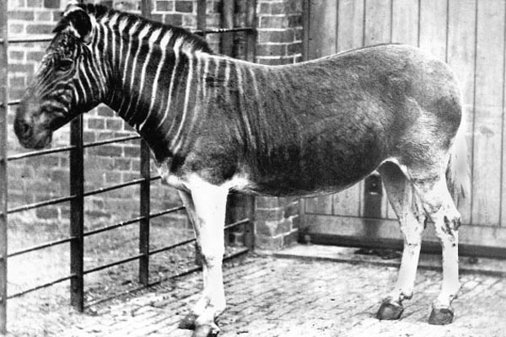А вот навсегда исчезнувшие с нашей планеты животные:
1. Квагга: Наполовину зебра, наполовину лошадь. Вымерли с 1883 года.
Одно из наиболее известных Африканских вымерших животных, квагга была подвидом обычной зебры и в изобилии водилась на юге Африки. Она отличалась от зебры тем, что полосы на квагге находились только на передней части туловища. В центре туловища полосы постепенно исчезали, а черные промежутки между ними становились шире. Задняя часть была просто коричневой и сильно напоминала лошадиную. Название "квагга" является производным от туземного наименования животного.

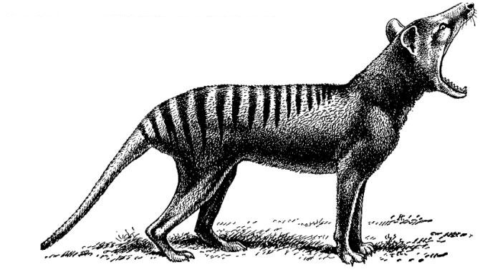
2. Тилацин: Тасманийский тигр. Вымер с 1936 года.
Тилацин был самым большим плотоядным сумчатым животным современности. Обитал на территории Австралии, Новой Гвинеи, Тасмании и был повсеместно известен под названием "Тасманийский тигр" (из-за полос на спине) а так же "Тасманийский волк". Тилацин был последним представителем своей генетической группы, окаменелости первых представителей этой древней группы датируются ранним миоценом.
На территории Австралии тилацины вымерли за тысячи лет до прибытия первых Европейских поселенцев, но выжили на острове Тасмании вместе с другими очень редкими видами, например, Тасманийским дьяволом. Основной причиной исчезновения Тасманийского волка считается интенсивная на них охота, поощряемая властями. Но так же виновны болезни, перед которыми изолированная популяция животных была беззащитна, появление собак и сокращение площадей привычных мест обитания.
Не смотря на то, что вот уже длительное время тилацины считаются вымершими, до сих пор периодически появляются свидетельства существования отдельных особей в отдаленных районах Тасмании
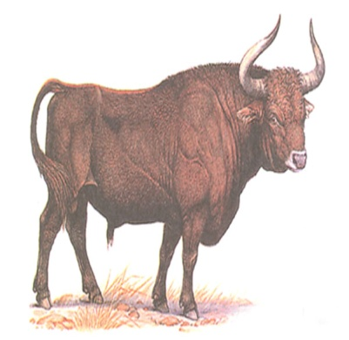7. Тур: Первобытный бык. Вымер с 1627 года. Одно из самых известных Европейских вымерших животных, тур был очень большим представителем семейства парнокопытных. Первоначально туры появились на территории современной Индии около двух миллионов лет назад, мигрировали в Среднюю Азию, оттуда распространились по всей Азии и около 250 тыс. лет назад появились в Европе.

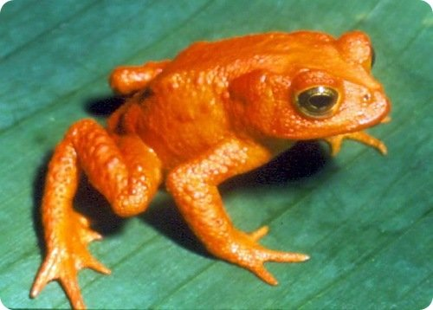Золотая лягушка.
Сам вид Золотой лягушки был найден в 1966 году. Обитала в Монтеверде на Коста-Рике. Долгое время там сохранялась идеальная температура и влажность для жизни этого существа, но деятельность человека нарушили привычные параметры окружающей среды, что привело к вымиранию этого вида лягушки. Последнюю Золотую лягушку наблюдали в 1989 году

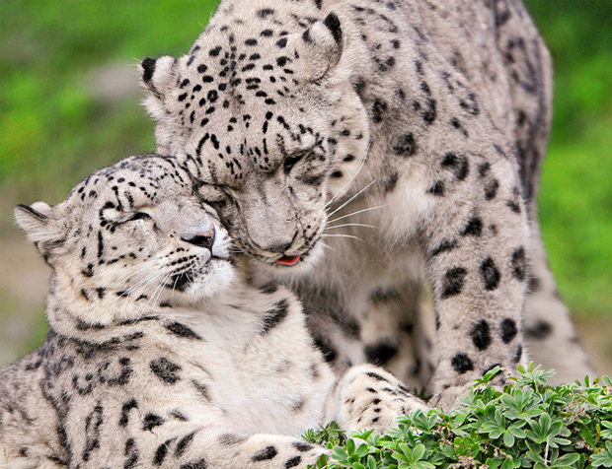Cнежный барс (ирбис) – редкий, малочисленный вид. В Красной книге РФ ему присвоена первая категория – «вид, находящийся под угрозой исчезновения на пределе ареала». Общая численность снежного барса в России, по оценкам экспертов WWF (Всемирного фонда дикой природы), составляет не более 80-100 особей.

Амурский тигр – один из самых редких хищников планеты, самый крупный тигр в мире, единственный представитель вида, живущий в снегах. Амурский тигр занесен в Международную Красную книгу, в России эти звери обитают только в Приморском и Хабаровском краях. По данным последней переписи, популяция редкого зверя в РФ насчитывает около 450 особей.
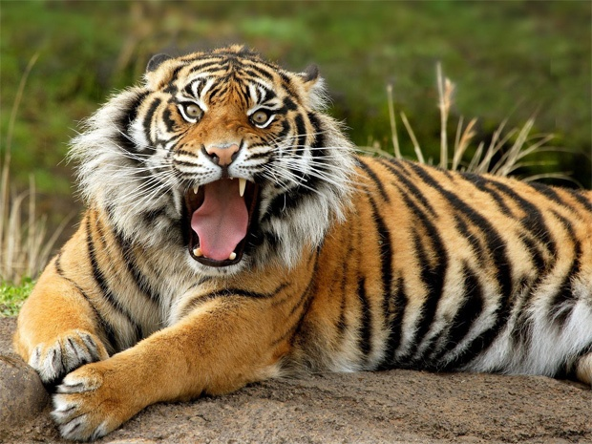

Дальневосточный леопард – подвид леопардов класса млекопитающих, отряда хищных, семейства кошачьих. Это один из самых редких представителей семейства кошачьих в мире. Многие специалисты считают дальневосточного леопарда самым красивым подвидом леопардов, и часто сравнивают его со снежным барсом. Юг Приморского края – единственный в России ареал обитания дальневосточного леопарда. По данным последней переписи, в настоящее время в Уссурийской тайге обитает около 50 особей леопарда. Ученые многих стран и WWF озабочены вопросом сохранения вымирающего вида.
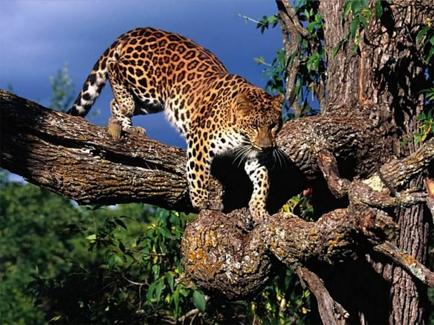

Манул – редкий хищник степей и полустепей Евразии, занесен в международную и российскую Красные книги. Этот дикий кот имеет статус, близкий к угрожаемому. По данным ученых, численность животного сокращается. Кроме того, ему угрожают браконьеры, существует угроза исчезновения подходящих мест обитания. В России находится самый северный ареал обитания этого животного, здесь манул встречается главным образом в горно-степных и пустынно-степных ландшафтах юго-востока республики Алтай, в республиках Тува, Бурятия, а также в юго-восточной части Забайкальского края.
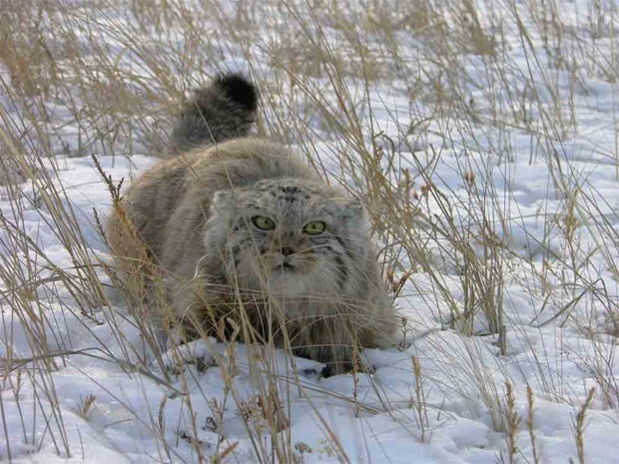

Вступительное слово учителя.
2 СЛАЙД
УЧИТЕЛЬ
Земля – это планета, на которой мы живем. Это – наш дом. Она покрыта лесами и лугами, морями и реками. Её населяют рыбы, насекомые, птицы, звери.
УЧЕНИК
Живая планета Земля
Я - горячее пламя огня,
И белый холодный снег,
Я - маленькая капля дождя.
И вода всех морей и рек.
Я - извержение вулкана,
И тихий ветер, и пушистые облака,
Я - нераскрытая тайна океана,
Я - живая планета Земля.

3 СЛАЙД
УЧИТЕЛЬ
ВСТУПИТЕЛЬНОЕ СЛОВО
Человек живёт в этом прекрасном мире, наполненном гармонией и красотой. И судьба планеты Земля - в ЕГО руках.
- Человек! Создал страшные яды, которые убивают всё живое.
- Человек! Создал автомобили, которые отравляют воздух вредными газами.
- Человек! Вырубает лес, осушает болота, покрывает Землю огромным слоем мусора.
- Нашей планете грозит страшная беда!
Классный час «День Земли» - это тревожный сигнал для каждого из нас. Это призыв к тому, чтобы мы бережно относились к окружающей природе и заботились о ней.

Справочный материал для учителя
День Земли ежегодно отмечается во многих странах мира 22 апреля, в день весеннего равноденствия.
Традиция его празднования лежит в 40-х годах 19 века, когда известный общественный деятель Америки Джон Стерлинг Мортон переехал со своей семьей на постоянное место жительства в пустынные места штата Небраска.
Здесь на строительство домов и дрова активно вырубались одинокие деревья, которых и без того в штате было очень немного. Джон Мортон предложил устроить день, посвященный озеленению и учредить призы для тех, кто высадит большее количество деревьев.
В 1882 году Небраска объявила 22 апреля официальным праздником – Днем Дерева.
Первый День Земли в США отметили 22 апреля 1970 года, в память о катастрофе 1969 года возле города Санта-Барбары. Тогда из скважины вылились миллионы тонн нефти, в результате чего погибло множество птиц и морских животных.
В этот день 20 миллионов американцев вышли на улицы своих городов, призывая власти к решению экологических проблем. Они устраивали митинги и демонстрации в защиту природы, сажали деревья, убирали на улицах мусор, очищали берега рек, слушали на концертах песни, воспевающие красоту окружающего мира.
С 1994 года этот день объявлен всемирным. К этому времени ученые смогли подсчитать, что угроза тотального уничтожения человечества возможна через 300 – 1000 лет.
С 1997 года День Земли начали отмечать и в России. Это самая массовая и масштабная природоохранная акция. В этот день решаются важнейшие задачи по благоустройству и озеленению городов, сельских поселений, расширению площади зеленых насаждений, уменьшению загрязнения земель промышленными выбросами и твердыми бытовыми отходами.
По усмотрению учителя сообщение можно сократить.

4 СЛАЙД – Содержание классного часа
На слайде расположены кнопки с гиперссылками.
- О празднике «День Земли»
Текст на слайдах читают дети (кнопки - 1-5)
- Символ праздника
- Флаг Земли
- Колокол мира
- Традиции
___________________________________
- Физкультминутка-игра «Да, нет»
- Викторина «Знатоки природы»
- С праздником Земля!
- Подведём итог

УЧЕНИКИ кнопки 1 – 5:
- О празднике «День Земли»
- Символ праздника
- Флаг Земли
- Колокол мира
- Традиции

Информацию о празднике со слайдов читают учащиеся («цепочкой» вслух).
УЧЕНИК
“Про всех на свете” Б. Заходер
Все-все – на свете, на свете нужны!
И мошки не меньше нужны, чем слоны…
Нельзя обойтись без чудищ нелепых
И даже без хищников злых и свирепых!
Нужны все на свете! Нужны все подряд –
Кто делает мёд и кто делает яд.
Плохие дела у кошки без мышки,
У мышки без кошки не лучше делишки.
Да, если мы с кем-то не очень дружны –
Мы всё-таки очень друг другу нужны.
А если нам кто-нибудь лишним покажется,
То это, конечно, ошибкой окажется.

УЧИТЕЛЬ кнопка 6
Физкультминутка-игра «Да, нет»
Правила игры: если вы согласны с утверждением, то хлопните в ладоши над головой, если – нет, то присядьте.
- Необходимо экономно использовать природные ресурсы.
- Я закрываю водопроводный кран, пока чищу зубы.
- Я не выключаю свет, выходя из комнаты.
- Мне не нравится запах выхлопных газов.
- Я мусорю на улице.
- Видя насекомое в своей комнате, я выпускаю его на волю, вместо того, чтобы убить.
- Используя бумагу в работе, трачу её попусту, не экономно.
- Планета Земля - наш общий дом.
- Охрана природы приносит пользу.

УЧИТЕЛЬ кнопка 7
Викторина «Знатоки природы»
Задание: замени фразу одним словом.
(Текст заданий читает учитель)
- Заповедное место, где оберегаются и сохраняются редкие и ценные растения, животные, уникальные участки природы, культурные ценности. ЗАПОВЕДНИК
- Наука об отношениях растительных и животных организмов друг к другу и к окружающей среде. ЭКОЛОГИЯ
- Книга, в которую занесены редкие и исчезающие животные, растения и грибы, нуждающиеся в защите и охране. КРАСНАЯ
- Хвойное дерево с мягкой опадающей на зиму хвоей. ЛИСТВЕННИЦА
- Лиственное дерево с белой корой и сердцевидными листьями, символ России. БЕРЁЗА
- Самые красивые насекомые. Хрупкие и прекрасные создания, превращающиеся из гусеницы в обворожительное крылатое существо. БАБОЧКИ
- Большая болотная птица с длинными ногами и длинной шеей. символ надежды и удачи, вдохновляющая людей на самые прекрасные произведения искусства на протяжении долгих веков. ЖУРАВЛЬ
- Птица, выводящая птенцов зимой. КЛЁСТ
- Зверёк, уничтожающий насекомых-вредителей, особенно личинок майского жука, приносящий большую пользу сельскому хозяйству. БАРСУК
- Русского писатель, большой любитель природы. Его известные рассказы: «Двойной след», «Выскочка», «Разговор птиц и зверей», «Рассказы охотника», «Лесной хозяин» и др. М. ПРИШВИН
УЧИТЕЛЬ кнопка 8
Игра «Узнавай-ка»
(слова-перевёртыши, название птиц и животных)
Правила игры: необходимо прочитать название птицы и животного, если Вы прочитаете правильно, то увидите его фотографию и услышите стихотворение-загадку о нём.
конороваж фариж
йеволос акшим
акшукук ырбоб
летяд нолс
чарг арбок

Птицы

1.
Он весной поет красиво,
Звонко, весело, игриво!
Угадай-ка поскорей,
Что за птичка? ... (йеволос)
2.
Солнце греет у порога
И растаяли сугробы,
Потекли рекой ручьи,
Прилетели к нам ... (ичарг)
3.
Высоко под облаками,
Над полями и лугами,
Словно выпорхнув спросонок,
Песнь заводит ... (конороваж)
4.
Тук-тук-тук с утра весь день.
Как стучать ему не лень?
Может, он немного спятил?
- Тук-тук-тук, - в ответ нам ... (летяд)
5.
Кто в лесу у нас гадает
И про жизнь твою все знает?
Прокукует, подсчитаешь,
Сколько жить тебе узнаешь!
Птичка, серая подружка,
А зовут ее ... (акшукук)

Животные
1.
Ты узнать меня сумей-ка,
Я - лошадка с длинной шейкой.
Ты, дружок, конечно, прав,
Понял ты, что я... (фариж)
2.
Не нужны нам топоры,
Мы строители - ... (ырбоб)
3.
Ты меня не назовешь
Слишком ласковой и доброй.
Никогда меня не трожь,
Я - змея, большая... (арбок)
4.
На поляночку весной
Прибыл весь народ лесной -
Вышел из норы зайчишка,
Из берлоги вылез... (акшим)
5.
Слышите могучий топот?
Видите длиннющий хобот?
Это не волшебный сон!
Это африканский... (нолс)

ПЕРЕХОД НА СЛЕДУЩИЙ СЛАЙД - 29 слайд
УЧИТЕЛЬ
Чтобы беречь и защитить планету Земля, не обязательно быть бедным или богатым, высоким или низким, учёным или простым рабочим, взрослым или ребёнком. Нужно только прислушаться к голосу своего сердца.
Будущее благополучие и процветание нашей планеты Земля в Ваших руках дорогие ребята!
… прочтёт стихотворение-призыв «Люди гости на планете Земля»
УЧЕНИК
На планете Земля люди - гости,
Им немного отпущено жить.
Миллиарды лежат на погосте,
Не дано им бессмертными быть.

Но гостить надо тихо, спокойно,
И хозяюшку Землю любить,
А у нас постоянные войны,
Все стараются Землю делить.

Катастрофы на нашей Земле:
Ураганы, трясенья, цунами,
Говорят - не живите во зле!
Лишь Добро пусть царит между Вами!

Постарайтесь понять это люди,
И увидишь тогда, человек -
Жизнь счастливой и радостной будет,
И подольше продлится твой век!

Справка для учителя.
ПОГОСТ.
Кладбище, обычно сельское (в старину – церковь в стороне от села с прилегающим участком и кладбищем).

УЧИТЕЛЬ
Давайте обратимся к нашей планете и поздравим её с праздником!
УЧЕНИКИ кнопка 8
(Читают вслух все вместе)
Дорогая планета, Земля! Поздравляем тебя с праздником! Прости нас за наши ошибки. Мы обещаем сохранить твою красоту!
ПЕРЕХОД НА СЛЕДУЩИЙ СЛАЙД
Слушание песни в исполнении ВИА «Земляне».
Дети становятся в круг, берутся за руки и, качаясь из стороны в сторону, слушают слова песни, когда звучит припев, руки поднимают вверх и продолжают раскачиваться.
УЧИТЕЛЬ кнопка 9
Подведём итог (вопросы появляются на слайде по щелчку мыши в поле слайда)

Какому празднику был посвящён классный час?

Назовите цель праздника.

Когда он отмечается?

Какой знак является символом праздника?

Что изображено на флаге Земли?

Какие мероприятия проводятся в России и других странах к этому празднику - «День Земли»?

А что мы с Вами можем сделать в деле защиты окружающей среды?

Задание

Нарисуйте плакат или рисунок к празднику «День Земли».

- А что можно нарисовать? (далее на слайдах следуют образцы рисунков и плакатов)

ПАМЯТКИ ПО ОХРАНЕ ПРИРОДЫ
1. Отправляясь на экскурсию в природу, следует помнить, что основной закон путешественника – бережное отношение к природе.
2. В лесу вы в гостях у зелёного друга, поэтому не делайте того, что не стали бы делать у своего товарища в гостях.
3. Любой вред, нанесённый нами природе, прежде всего оборачивается против нас.
Убил сову – потерял тонну зерна; вылил в речку или озеро негодное автомобильное масло – погибли сотни мальков рыб; разорил гнездо птиц – оставил в живых тысячи вредных насекомых; сломал дубок или кленок – лишился нескольких кубометров древесины.

4. В любом лесу можно найти сухих веток для костра, чтобы приготовить пищу, но от громадных костров – главных пожирателей лесов – необходимо отказаться.
5. Надо помнить, что куст, срубленный на колышки для палатки, растёт 5-8 лет; дерево, выбранное для костра, - 15-20 лет; следы лесных пожаров сохраняются 50 лет.
6. Не забывайте о людях, которые идут за вами: на месте ваших стоянок не должно оставаться никаких следов.
7. Брошенная бумага лежит не сгнивая 2 года, а консервная банка или осколок от бутылки могут поранить ногу и через 90 лет.
ПАМЯТКИ ПО ОХРАНЕ ПРИРОДЫ
1. Отправляясь на экскурсию в природу, следует помнить, что основной закон путешественника – бережное отношение к природе.
2. В лесу вы в гостях у зелёного друга, поэтому не делайте того, что не стали бы делать у своего товарища в гостях.
3. Любой вред, нанесённый нами природе, прежде всего оборачивается против нас.
Убил сову – потерял тонну зерна; вылил в речку или озеро негодное автомобильное масло – погибли сотни мальков рыб; разорил гнездо птиц – оставил в живых тысячи вредных насекомых; сломал дубок или кленок – лишился нескольких кубометров древесины.
4. В любом лесу можно найти сухих веток для костра, чтобы приготовить пищу, но от громадных костров – главных пожирателей лесов – необходимо отказаться.
5. Надо помнить, что куст, срубленный на колышки для палатки, растёт 5-8 лет; дерево, выбранное для костра, - 15-20 лет; следы лесных пожаров сохраняются 50 лет.
6. Не забывайте о людях, которые идут за вами: на месте ваших стоянок не должно оставаться никаких следов.
7. Брошенная бумага лежит не сгнивая 2 года, а консервная банка или осколок от бутылки могут поранить ногу и через 90 лет
«Земля у нас одна - другой не будет никогда!»

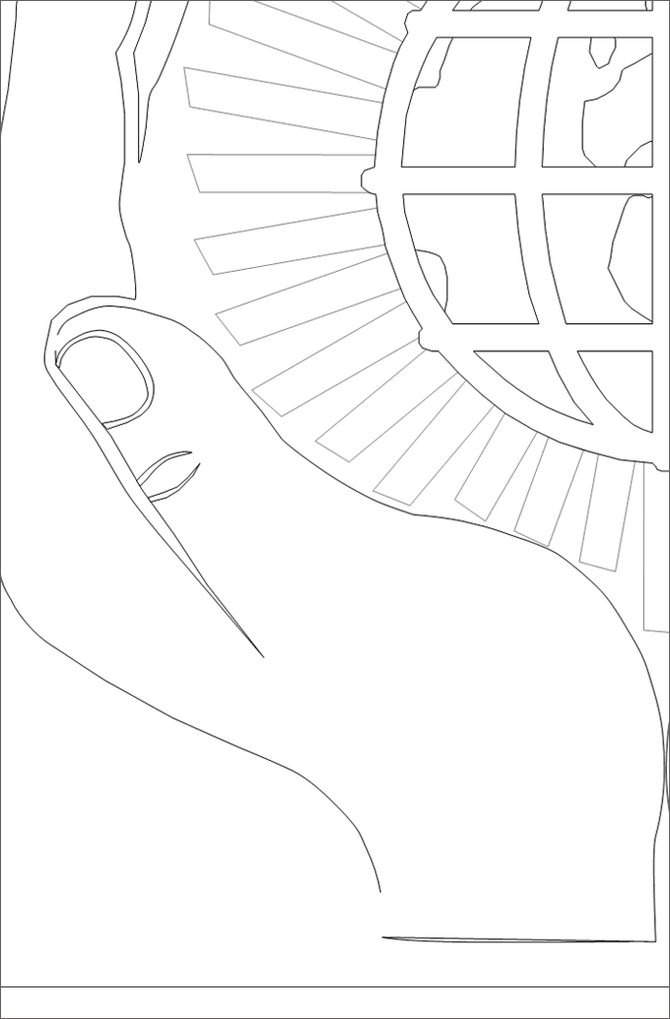

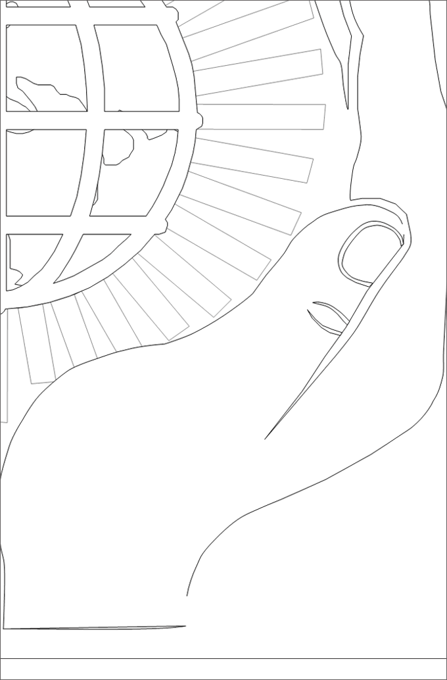
ЧИСТАЯ ПЛАНЕТА

БЕРЕГИТЕ ВСЁ ЖИВОЕ

Стенки Изгорья
Заповедный участок федерального значения государственного биосферного заповедника Белогорье. Расположен на левых крутых берегах реки Оскол между сёлами Песчанка и Таволжанка в 10 км от города Новый Оскол. Создан по распоряжению Правительства РФ от 17 мая 1995 года. Участок включает нагорную дубраву, черноольшаник, пойменный луг со старицами и озёрами, искусственные насаждения тополя чёрного, сосны обыкновенной, обнажённые меловые склоны южной и западной экспозиций Жёстовой Горы и Таволжанского Лога с реликтовыми группировками «сниженных альп» и тимьянников, склоны балки и опушки урочища «Стенки», покрытые степными группировками и остепнёнными лугами. Во флоре заповедного участка насчитывается около 700 видов сосудистых растений, 356 видов цветковых растений. Из них внесены в Красную книгу РФ — 9, в Красную книгу Белгородской области — 46, в том числе: некоторые орхидные, ковыли, оносма, волчеягодник Софии. Имеет неповторимое сочетание природных комплексов: нагорная дубрава с меловыми соснами, ковыльные степи, меловые обнажения, заболоченные сероольшанники. Это единственное место в России, где можно встретить сосну меловую, волчника алтайского, смолевку меловую. Площадь участка составляет 267 га.
Водно-болотные и лесные угодья заповедного участка «Стенки-Изгорье» — важный резерват сохранения животных, в том числе гнездящихся птиц.

